附件2：

中南大学实验室危险废物收运要求

根据国家相关法律法规和学校实际情况，为确保实验室危险废物收集和处置安全合理，制订本收运要求。
1. 收运范围
根据实验室危险废物的形态与性质，分为“实验室废液、试剂空瓶、生化医学实验室废物、剧毒物质、废化学试剂（瓶装）、实验室沾染废物、矿渣飞灰、干电池”八大类。
对于气体物质、爆炸类化学品和含放射性化学物质，因学校目前对接的环保公司无处置资质，学校暂不接受转运申请。
2. 分类包装要求
序号 | 类型 | 详细包装说明 | 包装方式 | 示例图
1 | 实验室废液 | 按废酸液（白色桶）、废碱液（黑色桶）、混合有机液（灰色桶）分类；在废液桶上贴好实验室废液标签，并应填写完整。 | 桶装（聚四氟乙烯材质，内外盖均盖好） | 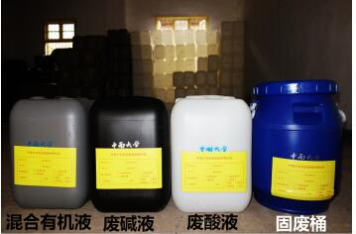
2 | 试剂空瓶 | 确保空瓶内无残留，瓶盖完好并盖紧，按酸 、碱、有机物等分类收集好，装进编织袋中，贴好实验室危险废物标签。 | 用带内衬的编织袋装 | 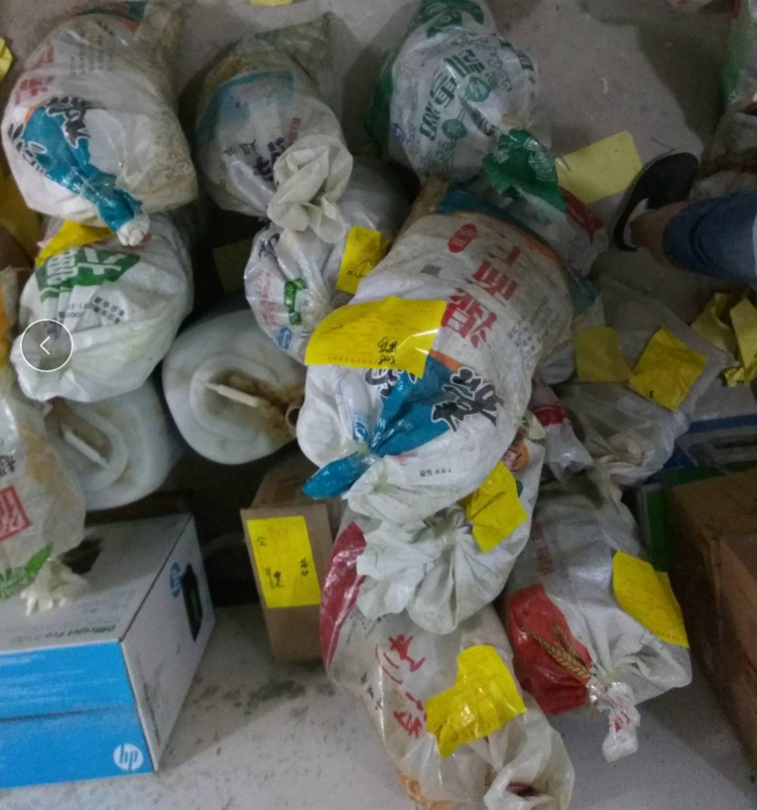
3 | 生化医学实验室废物 | 生化医学实验室标本及防腐液体（写明液态成份），密封保存，贴好实验室危险废物标签。 | 黄色医疗废桶或根据实际情况定包装 | 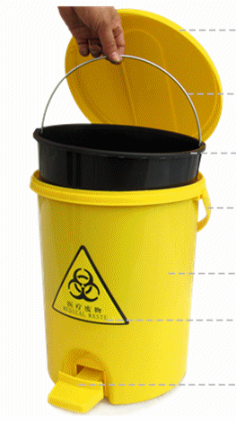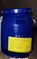
4 | 剧毒物质 | 归属参考《危险化学品目录（2015版）》规定。  需单独包装。  严格执行五双制度保管。  常见的有砷化物、汞化物、氰化物等。 | 纸箱装  封口 | 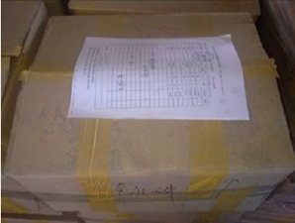
5 | 废化学试剂 (瓶装） | 按有机溶剂、有机固体、酸、碱、无机盐、氧化性、还原性、金属单质分类装箱（固液分箱、酸碱分箱、有机无机分箱），瓶与瓶之间用填充物隔开；侧面贴好实验室危险废物标签。  清点试剂种类和数量后，在包装箱上面张贴已填好的实验室废化学试剂清单。 | 纸箱装  封口 | 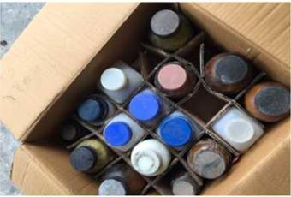
6 | 实验室  沾染废物 | 指被化学药品或生物制品污染的实验耗材、手套、塑料容器、塑料移液枪头等。不含锐器！  袋子外张贴实验室危险废物标签。 | 用带内衬的编织袋装
7 | 矿渣、飞灰 | 矿冶学科实验教学、科研活动中产生的矿渣、飞灰。  袋子外张贴实验室危险废物标签。 | 用带内衬的编织袋装
8 | 干电池 | 实验教学、科研活动中用到的干电池。  纸箱外张贴实验室危险废物标签。 | 纸箱装  封口 | 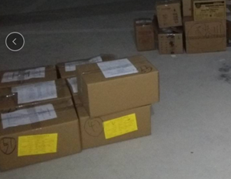

3. 补充说明
3.1 除生物医学实验室废桶外，其余包装用的标签、空桶、纸箱、编织袋均由资产与实验室管理处免费提供，需要包装材料可联系实验室环保科，联系人：熊老师，联系电话：88836824。
3.2 实验室产生的其它类危险废物，其储存及处置须向实验室环保科申报或报备。
3.3 自2019年起，废化学试剂交由环保公司负责打包，外包装箱必须张贴对应的《实验室废化学试剂清单》，各单位管理员须提前将报废试剂种类、数量等信息发送电子版到资产与实验室管理处环境保护科syshbk@csu.esu.cn。
4. 待转运实验室危险废物单位须严格按照本要求执行，否则拒绝转运申请。

